附件三、5G服務品質與體驗品質量測項目與紀錄單(範例)
實證期間需就所實證的服務項目，進行5G服務品質與體驗品質量測，包含5G終端設備、5G網路環境、5G應用服務、5G網通特性；並結案時依執行單位指定格式提交量測結果報告，本附件提供參考，如有更新將於簽約後另行提供。
量測項目及紀錄單格式，範例如下：
一、5G終端設備量測紀錄單（範例）
紀錄編號：5G-ABC-TS-X01
5G應用服務項目名稱 | 5G PK賽
場域地點 | 臺北市ABC廣場
量測名稱 | 終端設備
量測工具 | 設備開關
量測方法 | 檢視設備關機和開機裝態，以及5G連網等系統資訊。
量測發現缺失 | (應在此簡單說明除了測試工具外之測試缺失的原因，以及處理方式。)  無
量測結果 | 終端設備量測結果：
  項目 | 結果
  5G設備軟體 | v.1.1
  5G設備硬體 | SAMSUNG S20 5G 手機  高通 S865 八核心處理器
  5G SIM卡 | 中華電信
  5G網路提供者 | 中華電信
  5G連網狀態 | 手機狀態列顯示5G正常連網符號
無法量測部分 | (應在此條列出無法在本測試執行之功能。)  無
備註 | (可在此分析缺失原因，或其他值得留下之經驗)  無
測試日期與時間 | 20211001 09:00 AM | 測試人員 | Test1
備註：本表單為範例，於期中審查、期末審查時，會依實際狀況調整。
二、5G網路環境量測紀錄單（範例）
紀錄編號：5G-ABC-TS-Y01
5G應用服務項目名稱 | 5G PK賽
場域地點 | 臺北市ABC廣場
量測名稱 | 網路環境
量測工具 | 例如中華電信網路涵蓋率查詢https://www.emome.net/65
量測結果 | 網路涵蓋範圍查詢結果：(請附上文件或照片)
  電信業者 | 查詢結果
  1.(填寫電信業者名稱) | 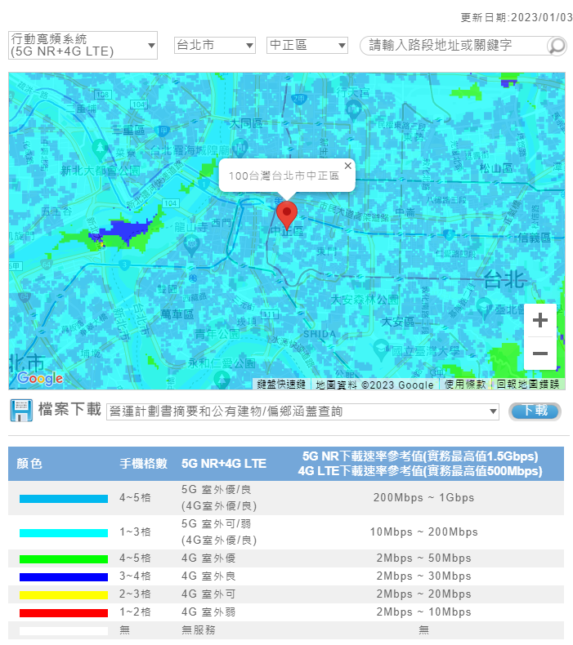
  2.
  3.
無法量測部分 | (應在此條列出無法在本測試執行之功能。)  無
備註 | (可在此分析缺失原因，或其他值得留下之經驗)  無
測試日期與時間 | 20211001 09:00 AM | 測試人員 | Test1
備註：本表單為範例，於期中審查、期末審查時，會依實際狀況調整。
三、5G應用服務量測紀錄單－資料驗證（範例）
紀錄編號：5G-ABC-TS-Z01
5G應用服務項目名稱 | 5G PK賽（闖關遊戲）
場域地點 | 臺北市ABC廣場
量測名稱 | 資料驗證
量測工具 | 下載、上傳檔案  (其它參考工具IPerf, Speedtest, Handy, IxChariot)
量測方法 | 直接從Google Cloud下載、上傳檔案，執行50次，檔案大小包含下載150MB、上傳50MB檔案應用服務體驗情境，之後統計所有結果。
量測發現缺失 | (應在此簡單說明除了測試工具外之測試缺失的原因，以及處理方式。)  無
量測結果 | 應用服務量測結果：(請附上量測原始資料)
  項目 | 4G訊號結果 | 5G訊號結果
  資料傳輸成功比率 | 100% | 100%
  平均工作階段時間 | 50 sec | 22 sec
  平均吞吐量 | 20Mbps | 40Mbps
  較低10%吞吐量 | 下載 2Mbps  上傳 1Mbps | 下載 7Mbps  上傳 5Mbps
  較高90%吞吐量 | 下載 21Mbps  上傳 3Mbps | 下載 40Mbps  上傳 18Mbps
無法量測部分 | (應在此條列出無法在本測試執行之功能。)  無
備註 | (可在此分析缺失原因，或其他值得留下之經驗)  無
測試日期與時間 | 20211001 09:00 AM | 測試人員 | Test1
備註：本表單為範例，於期中審查、期末審查時，會依實際狀況調整。
四、5G應用服務量測紀錄單－視頻與音頻驗證（範例）
紀錄編號：5G-ABC-TS-Z02
5G應用服務項目名稱 | 5G PK賽（同步直播）
場域地點 | 臺北市ABC廣場
量測名稱 | 視頻與音頻驗證
量測工具 | 影音直播APP應用程式  (其它工具建議Handy,IxChariot)
量測方法 | 執行影音直播應用程式20次，每次包含10分鐘以上長時間直播應用服務體驗情境，之後統計所有結果。
量測發現缺失 | (應在此簡單說明除了測試工具外之測試缺失的原因，以及處理方式。)  無
量測結果 | 應用服務量測結果：(請附上量測原始資料)
  項目 | 4G訊號結果 | 5G訊號結果
  影音傳輸成功比率 | 95% | 100%
  影音凍結時間比例 | 2% | 0%
  影音品質 | Photo, 720p, 1080p, 4K, 8K  (7680*4320(24FPS)) | Photo, 720p, 1080p, 4K, 8K  (7680*4320(24FPS))
  較低10%影音品質 | 1Mbps | 7Mbps
  較高90%影音品質 | 15Mbps | 40Mbps
無法量測部分 | (應在此條列出無法在本測試執行之功能。)  無
備註 | (可在此分析缺失原因，或其他值得留下之經驗)  無
測試日期與時間 | 20211001 09:00 AM | 測試人員 | Test1
備註：本表單為範例，於期中審查、期末審查時，會依實際狀況調整。

五、5G應用服務量測紀錄單－通話驗證（範例）
紀錄編號：5G-ABC-TS-Z03
5G應用服務項目名稱 | 5G PK賽（Call Out）
場域地點 | 臺北市ABC廣場
量測名稱 | 通話驗證
量測工具 | Call IN通話應用程式Line  (其它參考工具Skype, FB Messenger,電話會議,Handy,IxChariot)
量測方法 | 執行Line通話應用程式至少25次，每次包括3分鐘通話應用服務體驗情境，之後統計所有結果。
量測發現缺失 | (應在此簡單說明除了測試工具外之測試缺失的原因，以及處理方式。)  無
量測結果 | 應用服務量測結果：(請附上量測原始資料)
  項目 | 4G訊號結果
  4G VoLTE/VoIP/打電話設定成功比率 | 95%
  4G VoLTE/VoIP/打電話失敗比率 | 10%
  4G VoLTE/VoIP/打電話設定時間 | 10 Seconds
  4G VoLTE/VoIP/打電話90%設定時間 | 7 Seconds
  項目 | 5G訊號結果
  5G VoNR/VoIP/打電話設定成功比率 | 100%
  5G VoNR/VoIP/打電話失敗比率 | 1%
  5G VoNR/VoIP/打電話設定時間 | 3 Seconds
  5G VoNR/VoIP/打電話90%設定時間 | 2 Seconds
無法量測部分 | (應在此條列出無法在本測試執行之功能。)  無
備註 | (可在此分析缺失原因，或其他值得留下之經驗)  無
測試日期與時間 | 20211001 09:00 AM | 測試人員 | Test1
備註：本表單為範例，於期中審查、期末審查時，會依實際狀況調整。

六、5G應用服務量測紀錄單－位置驗證（範例）
紀錄編號：5G-ABC-TS-Z04
5G應用服務項目名稱 | 5G PK賽（店家位置打卡）
場域地點 | 臺北市ABC廣場
量測名稱 | 位置驗證
量測工具 | 應用服務內建GPS功能整合型APP  (其它5G位置APP應用程式, 系統內建GPS功能 API，Google MAP, Garmin GPS APP等)
量測方法 | 執行定位應用程式至少25次，每次包括3分鐘定位應用服務體驗情境，之後統計所有結果。
量測發現缺失 | (應在此簡單說明除了測試工具外之測試缺失的原因，以及處理方式。)  無
量測結果 | 應用服務量測結果：(請附上量測原始資料)
  項目 | 4G訊號結果
  GPS/其他位置技術之設定成功比率 | 95%
  GPS/其他位置技術之失敗比率 | 8%
  GPS/其他位置技術之位置設定時間 | 10 Seconds
  GPS/其他位置技術90 %位置設定時間 | 7 Seconds
  項目 | 5G訊號結果
  5G/GPS/其他位置技術之設定成功比率 | 98%
  5G/GPS/其他位置技術之失敗比率 | 3%
  5G/GPS/其他位置技術之位置設定時間 | 5 Seconds
  5G/GPS/其他位置技術90 %位置設定時間 | 3 Seconds
無法量測部分 | (應在此條列出無法在本測試執行之功能。)  無
備註 | (可在此分析缺失原因，或其他值得留下之經驗)  無
測試日期與時間 | 20211001 09:00 AM | 測試人員 | Test1
備註：本表單為範例，於期中審查、期末審查時，會依實際狀況調整。

七、5G應用服務量測紀錄單－大頻寬驗證（範例）
紀錄編號：5G-ABC-TS-W01
5G應用服務項目名稱 | 5G PK賽（店家位置打卡）
量測名稱 | 大頻寬驗證
量測工具 | 手機瀏覽器與應用服務伺服器之OpenSpeedTest服務
量測方法 | 透過手機瀏覽器連上應用服務伺服器之OpenSpeedTest服務，執行網速測試。
量測發現缺失 | (應在此簡單說明除了測試工具外之測試缺失的原因，以及處理方式。)  無
量測結果 | 網通特性量測結果：(請附上量測原始資料)  (原始資料)
  項目 | 內容
  應用服務  主機位址 | api.company.com.tw
  應用服務  網路供應商 | 中華電信
  4G門號商 | 中華電信
  5G門號商 | 中華電信
  項目 | 4G訊號結果 | 5G訊號結果
  下載速度 | 100 Mbps | 524.6 Mbps
  上傳速度 | 20 Mbps | 50 Mbps
  延遲 | 98 ms | 15.243 ms
無法量測部分 | (應在此條列出無法在本測試執行之功能。)  無
備註 | (可在此分析缺失原因，或其他值得留下之經驗)  無
測試日期與時間 | 20230301 09:00 AM | 測試人員 | Test1

八、5G應用服務量測紀錄單－低延遲驗證（範例）
紀錄編號：5G-ABC-TS-W02
5G應用服務項目名稱 | 5G PK賽（店家位置打卡）
量測名稱 | 低延遲驗證
量測工具 | 手機網通測試工具，如：iOS上的iNetTools
量測方法 | 透過手機網通測試工具，對應用服務伺服器執行30次以上的Ping測試。
量測發現缺失 | (應在此簡單說明除了測試工具外之測試缺失的原因，以及處理方式。)  無
量測結果 | 網通特性量測結果：(請附上量測原始資料)  (原始資料)
  項目 | 內容
  應用服務  主機位址 | api.company.com.tw
  應用服務  網路供應商 | 中華電信
  4G門號商 | 中華電信
  5G門號商 | 中華電信
  項目 | 4G訊號結果 | 5G訊號結果
  平均延遲 | 98 ms | 15.243 ms
  最大延遲 | 253 ms | 131 ms
  最小延遲 | 51 ms | 12.5 ms
無法量測部分 | (應在此條列出無法在本測試執行之功能。)  無
備註 | (可在此分析缺失原因，或其他值得留下之經驗)  無
測試日期與時間 | 20230301 09:00 AM | 測試人員 | Test1

九、5G應用服務量測紀錄單－多連結驗證（範例）
紀錄編號：5G-ABC-TS-W03
5G應用服務項目名稱 | 5G PK賽（店家位置打卡）
量測名稱 | 多連結驗證
量測工具 | Apache JMeter
量測方法 | 針對應用服務資料下載功能，進行壓力測試，從1開始增加，上限是100,000個請求，一旦其中導致服務無法執行，即中斷測試。
量測發現缺失 | (應在此簡單說明除了測試工具外之測試缺失的原因，以及處理方式。)  無
量測結果 | 網通特性量測結果：(請附上量測原始資料)  (原始資料)
  項目 | 內容
  應用服務  主機位址 | api.company.com.tw
  應用服務  網路供應商 | 中華電信
  項目 | 測試成功 | 平均回應時間
  1個請求 | Y | 15ms
  10個請求 | Y | 35ms
  100個請求 | Y | 150ms
  1,000個請求 | Y | 1,305ms
  10,000個請求 | N | 12,120ms
  100,000個請求 | N
無法量測部分 | (應在此條列出無法在本測試執行之功能。)  無
備註 | (可在此分析缺失原因，或其他值得留下之經驗)  無
測試日期與時間 | 20230301 09:00 AM | 測試人員 | Test1

